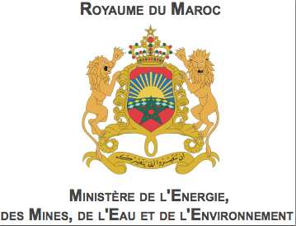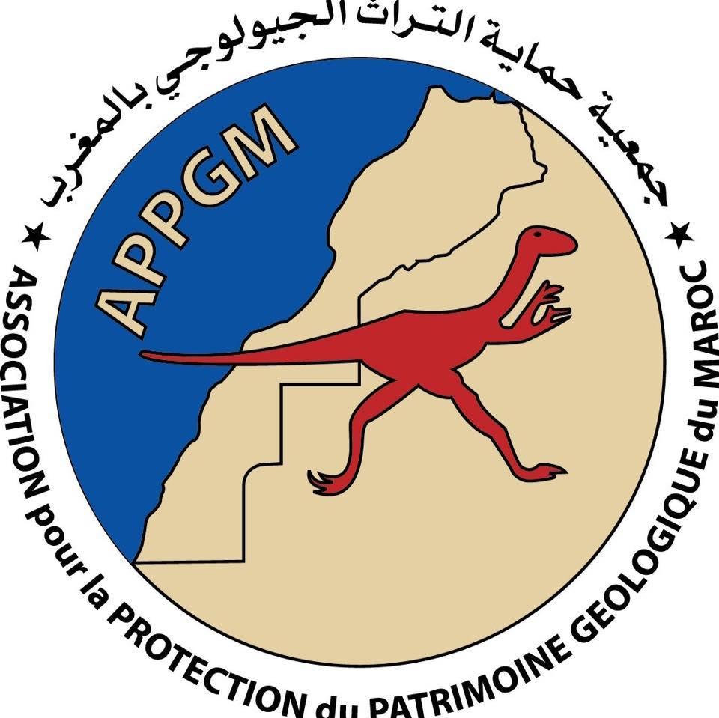
COMMUNIQUÉ DE PRESSE
La Journée Nationale du Patrimoine Géologique du Maroc (JNPGM) tient sa deuxième édition.
Le 22 Novembre 2019, la Journée Nationale du Patrimoine Géologique du Maroc (JNPGM) tiendra sa deuxième édition suite à la recommandation de la première journée, organisée le 14 novembre 2017. Tenant en compte les enjeux de la protection du patrimoine géologique du Maroc, la deuxième journée permettra d’ancrer cet événement dans la durée. Co-organisée par l’Association pour la Protection du Patrimoine Géologique du Maroc (APPGM) et le Ministère de l’Energie, des Mines de l’Eau et de l’Environnement, cet événement aura comme thématique principale «Education et Sensibilisation».
D’un point de vue organisationnel, la journée s’articulera autour de trois axes essentiels. Il s’agit, primo, des réalisations et des avancées accomplies depuis la première journée ainsi qu’un état d’avancement de la législation en vigueur. Secundo, sera abordée la place de l’Education et l’enseignement des Sciences de la Vie et de la Terre, dans la préservation et la valorisation du Patrimoine Géologique, des exemples de bonnes pratiques locales et internationales liées à la préservation et à la valorisation du patrimoine géologique ont été exposés notamment le Concept des UNESCO Global Geoparks. Le troisième axe sera consacré aux Actions intégrées de préservation, de promotion et d’éducation au profit du Patrimoine Géologique du Maroc (PGM) et du développement durable des régions.
Cette organisation permettra de faciliter les échanges entre experts, universitaires et acteurs associatifs au sujet du projet de législation sur la Protection du Patrimoine Géologique du Maroc. La recherche des solutions concrètes pour faire de ce patrimoine un véritable levier du développement durable centrés sur le patrimoine géologique sera également un point central des débats au cours de cette journée.
L’objectif de cette journée sera de montrer la richesse, la diversité, mais aussi la fragilité du patrimoine géologique du pays. Ceci permettra de renforcer la prise de conscience de l’urgence de doter le Royaume de dispositifs de protection et de promotion efficaces. En effet, malgré la grande richesse du patrimoine géologique du Maroc, il est exceptionnellement non renouvelable. Tenant en compte qu’il constitue une composante importante du développement durable et qu’il représente un élément clé de la mémoire de la terre, sa préservation revêt dès lors un caractère prioritaire. C’est ainsi qu’il doit faire l’objet d’une réglementation et d’une stratégie de protection et de promotion claires et efficientes. Celles-ci doivent fédérer les efforts de l’ensemble des parties prenantes.
La journée sera marquée par des événements phares et une exposition mettant en valeur quelques-unes des richesses géologiques du Maroc.

